МИНИСТЕРСТВО ОБРАЗОВАНИЯ И НАУКИ РОССИЙСКОЙ ФЕДЕРАЦИИ
ФЕДЕРАЛЬНОЕ ГОСУДАРСТВЕННОЕ БЮДЖЕТНОЕ ОБРАЗОВАТЕЛЬНОЕ УЧРЕЖДЕНИЕ ВЫСШЕГО ОБРАЗОВАНИЯ
НОВОСИБИРСКИЙ ГОСУДАРСТВЕННЫЙ ТЕХНИЧЕСКИЙ УНИВЕРСИТЕТ

Кафедра проектирования технологических машин

Утверждаю
Зав. кафедрой__________
______________________
«__»____________201_ г.

ПОЯСНИТЕЛЬНАЯ ЗАПИСКА
К КУРСОВОМУ ПРОЕКТУ НА ТЕМУ
"Привод главного движения токарного станка с основным размерным параметром 200 мм", вариант 345

Автор курсового проекта
Вознюк И. В. Группа КП-301
Механико-технологический факультет
Направление 220700.62 "Автоматизация технологических процессов и производств"
Руководитель проекта Зверев Е. А.

НОВОСИБИРСК
2017
МИНИСТЕРСТВО ОБРАЗОВАНИЯ И НАУКИ РОССИЙСКОЙ ФЕДЕРАЦИИ
ФЕДЕРАЛЬНОЕ ГОСУДАРСТВЕННОЕ БЮДЖЕТНОЕ ОБРАЗОВАТЕЛЬНОЕ УЧРЕЖДЕНИЕ ВЫСШЕГО ОБРАЗОВАНИЯ
НОВОСИБИРСКИЙ ГОСУДАРСТВЕННЫЙ ТЕХНИЧЕСКИЙ УНИВЕРСИТЕТ

Кафедра проектирования технологических машин

Утверждаю
Зав. кафедрой__________
______________________
«__»____________201_ г.

ЗАДАНИЕ НА КУРСОВОЙ ПРОЕКТ

студент: Вознюк И. В. группы КП-301
1. Тема: Привод главного движения токарного станка.
Утверждено приказом по МТФ НГТУ №___________от «__»____________201_ г.
2. Дата представления проекта к защите «__»____________201_ г.
3. Исходные данные для проекта
3. 1. Тип станка - токарный центровой
3. 2. Основной параметр станка - 200 мм
3. 3. Эффективная мощность на шпинделе - 2,4 кВт
3. 4. Класс точности станка - П
3. 5. Максимальная частота вращения - 4*10³ мин ^{–1}
3. 6. Общий диапазон регулирования скорости - 14
3. 7. Диапазон регулирования скорости с N = const - 10
3. 8. Допустимая потеря скорости резания - 40%
3. 9. Система управления приводом - дистанционная
3. 10. Технический ресурс привода - 16*10³ ч
3. 11. Режим нагружения привода - тяжёлый
3. 12. Система смазывания привода - централизованная
4. Содержание пояснительной записки
4. 1. Кинематический расчёт
4. 2. Определение расчётных нагрузок
4. 3. Расчёт ременной передачи
4. 4. Расчёт зубчатых передач
4. 5. Расчёт вала
4. 6. Расчёт шпиндельного узла
4. 7. Расчёт системы смазывания
4. 8. Расчёт системы управления
5. Перечень графического материала
5. 1. Чертёж общего вида привода - 1 лист
5. 2. Продольный разрез (развёртка) - 1 лист
5. 3. Поперечный разрез (свёртка) - 1 лист

Руководитель проекта: Зверев Е. А.
Задание принял к исполнению

1. Кинематический расчёт привода

Вычислим мощность привода
N_{п} = N/η = 2,400/0,8 = 3 кВт

Диапазон регулирования привода D_{П} = n_{max}/n_{min} = 10. Тогда n_{min} = n_{max}/10 =
= 400 мин ^{–1}

Определим число ступеней скорости Z
Z = lg D_{П}/lg φ + 1
φ = 1,58 для допустимой потери скорости δV = 40%
Z = lg 10/lg 1,58 + 1 ≈ 6

Примем множительную структуру со ступенчатым регулированием скорости.
Выберем следующую структурную формулу:
Z = 1*3*2 = 6
Выберем двигатель АИР100S2 с номинальной частотой вращения 3000 мин-1, мощностью 4 кВт исходя из официальных рекомендаций для редукции.

Характеристики двигателя:
Табл. 1 Характеристики двигателя постоянного тока
Мощность, кВт | Напряжение, В | Частота вращения, об/мин | КПД, % | Сила тока, А | Частота тока, Гц
4 | 220 | 2850 | 83,7 | 8,4 | 50

Получаем следующую картину частот вращения:
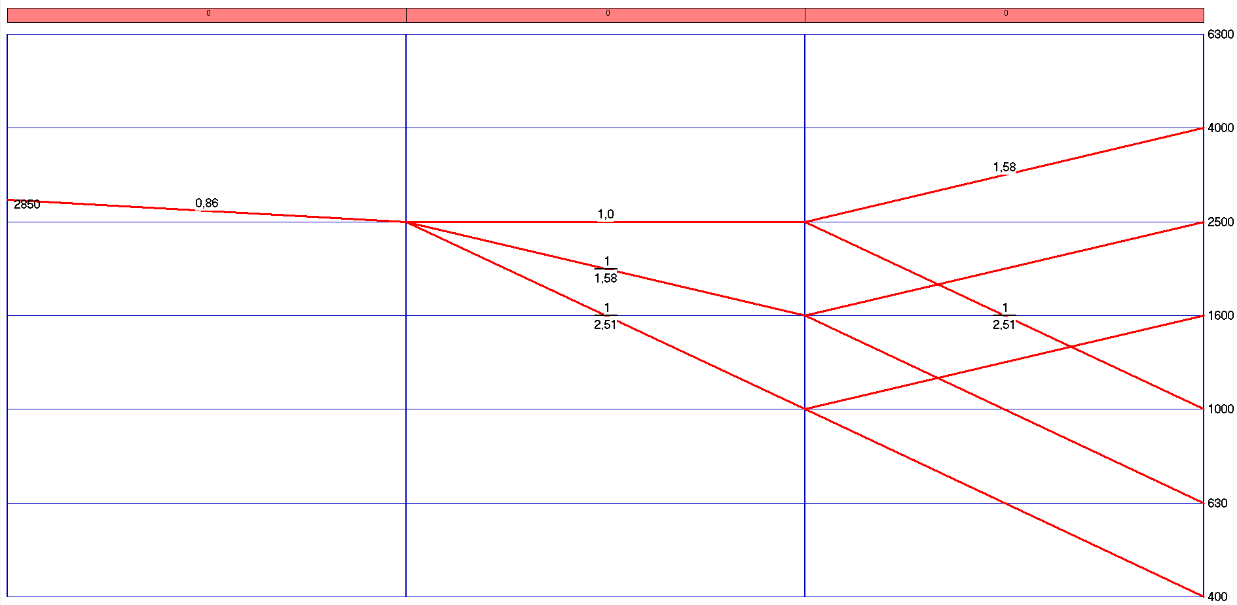
Рис. 1 График частот вращения шпинделя с указанием передаточных отношений

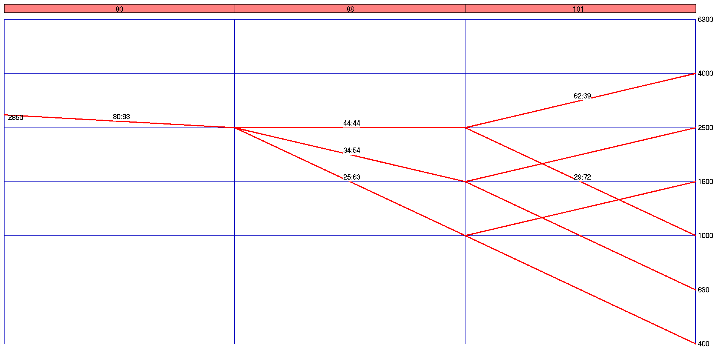
Рис. 2 График частот вращения шпинделя с указанием чисел зубьев

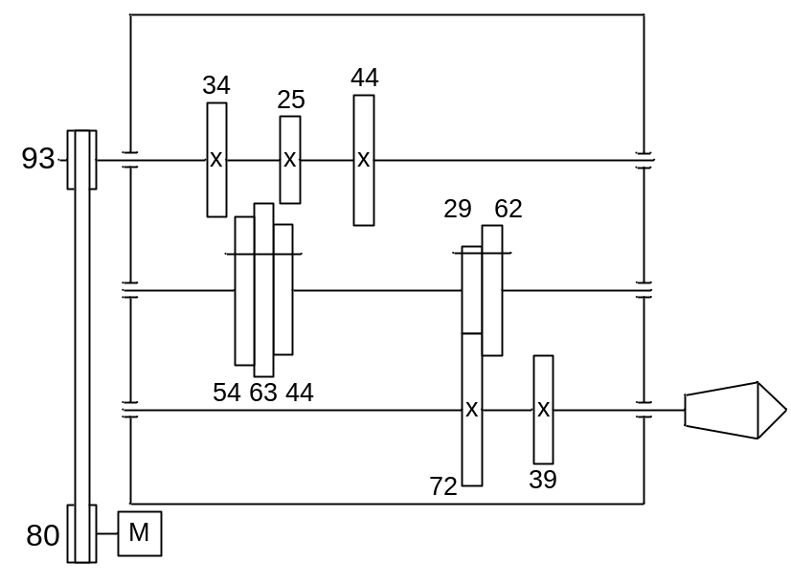
Рис. 3 Кинематическая схема привода

2. Определение расчётных нагрузок
Коэффициент мощности при тяжёлых режимах нагружения C_{N} = 0,35.
Срок службы привода Т = 16000 ч
Для зубчатых передач базовое число циклов нагружения:
- При изгибе N = 4*10⁶
- При контактном нагружении для закалённых деталей с твёрдостью поверхности 56...60 HRC N = 15*10⁷
Показатели степени для уравнения кривой усталости:
- При изгибе m = 9
- При контактном нагружении m = 6
Коэффициент режима работы для токарного станка K_{реж} = 1
Коэффициент долговечности при контактном нагружении (контурная закалка)
K_{min} = 0.1
K_{max} = 0.7
Коэффициент долговечности при изгибе
K_{min} = 0.6
K_{max} = 0.85
Динамический коэффициент для асинхронного двигателя K_{Д} = 2,9
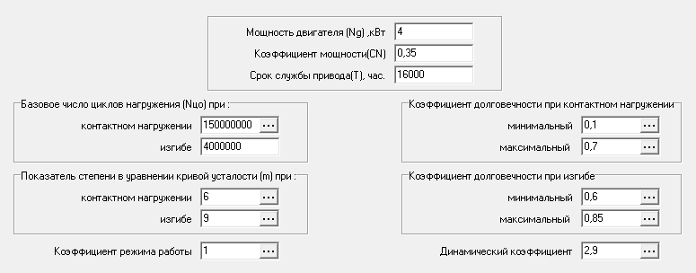
Рис. 4 Общие данные для расчёта нагрузки станка

Самая нагруженная цепь между 1 и 2 валом - 25/63
Частота вращения самой нагруженной шестерни
n = 1000 об/мин
Коэффициент неравномерности работы для токарного станка ε = 1,3
Число поочерёдно работающих передач в группе n = 3
Коэффициент, учитывающий место расположения элемента в приводе
- При изгибе С₁ = 3
- При контактном нагружении С₁ = 2

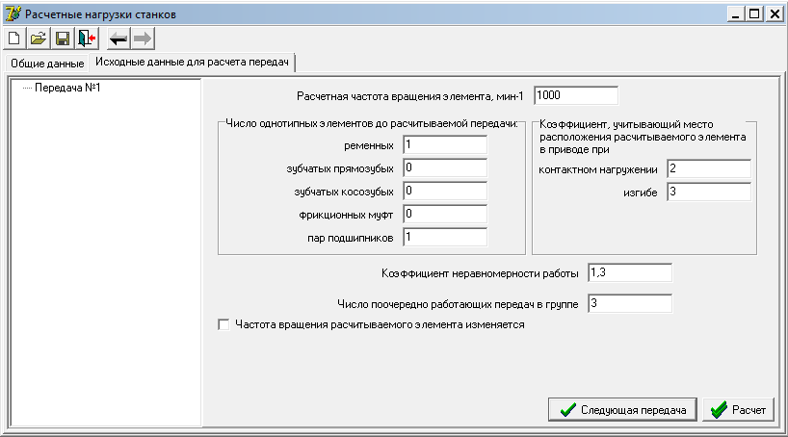
Рис. 5 Расчётные данные для расчёта зубчатой передачи на 1 и 2 валу

Для передачи 1 имеем:
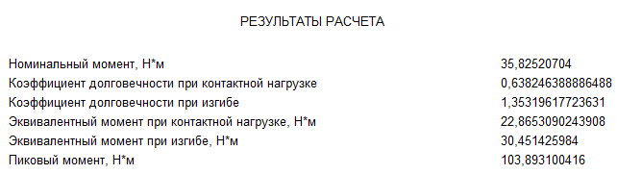

Самая нагруженная цепь между 2 и 3 валом - 29/72
Частота вращения самой нагруженной шестерни
n = 400 об/мин
Коэффициент неравномерности работы для токарного станка ε = 1,3
Число поочерёдно работающих передач в группе n = 2
Коэффициент, учитывающий место расположения элемента в приводе
- При изгибе С₁ = 6
- При контактном нагружении С₁ = 3

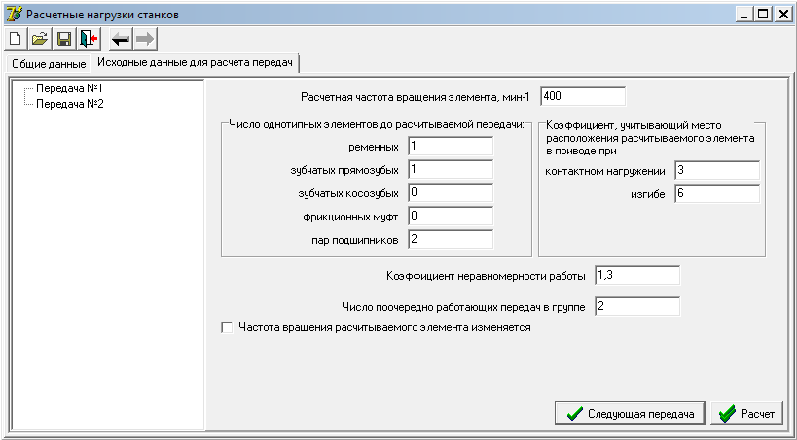
Рис. 6 Расчётные данные для расчёта зубчатой передачи на 2 и 3 валу

Для передачи 2 имеем:
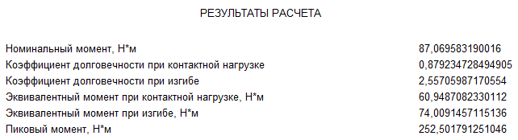

3. Расчёт ременной передачи [2]
Величина крутящего момента на ведущем валу
T₁ = 9555*N₁*10³/n₁ = 9555*4000/2850 = 13,410526 Н*м
Примем d₁ = 80 мм, сечение ремня - О, тип - клиновый нормального сечения
d₂ = d₁*93/80 = 93 мм ≈ 90 мм
Уточнение передаточного числа
U' = d₂/(d₁(1-ξ)) = 90/(80(1-0,01)) = 1,136
ΔU = |U-U'|*100% = |93/80-1,136|*100% = 2,65% < 5%
Ориентировочное значение межосевого расстояния
a' = c*d₂ = 1,5*90 = 135 мм
Ориентировочная длина ремня
L' = 2a' + 0,5π(d₁ + d₂) + 0,25(d₂ - d₁)²/a' = 537,221 мм
Расчётная длина ремня
L = 530 мм
Точное значение межосевого расстояния
a = 0,25[L-0,5π(d₁ + d₂) + √(( L-0,5π(d₁ + d₂))² - 8*0,25(d₂ - d₁)²)] = 131,387 мм
Скорость ремня
V = π*d₁*n₁/60 = 11,938 м/с
Число пробегов ремня в секунду
ν = V/L ≈ 23 с⁻¹ > [ν] = 10 с⁻¹
Примем L = 1250 мм
тогда ν = V/L = 9,55 с⁻¹ < [ν]
Скорректированное значение межосевого расстояния
a = 0,25[L-0,5π(d₁ + d₂) + √(( L-0,5π(d₁ + d₂))² - 8*0,25(d₂ - d₁)²)] = 491,457 мм
Угол обхвата
α = 180 - 57*(d₂ - d₁)/a = 178,84⁰
Окружная сила
F_{t} = N₁*10³/V = 4000/11,938 = 335,064 Н
Число ремней
z' = F_{t}/([k]*A₁)
A₁ = 47 мм²
[k] = k₀*c_{a}*c_{p}
k₀ = (27,1 - 5,1*lg ν)b_{p}^{-0,421}-49b_{p}/(d₁*k_{U})-1,12*10⁻³*V²
Ширина ремня b_{p} = 8,5 мм
k_{U} = 1,07
k₀ = 3,952 МПа
c_{a} = 1
c_{p} = 0,8
[k] = 3,952*1*0,8 = 3,162 МПа
z' = 335,064/(3,162*47) = 2,255
Точное число ремней
z = z'/0,95 = 2,373 ≈ 3
Сила, действующая на вал
F_{r} = 2A₁*z*k₀*cos(γ/2) = 1114,407 Н

4. Расчёт зубчатых передач
Проектировочный и проверочный расчёт
Все расчёты производим для зацеплений с наибольшей редукцией
1-2 вал
Число зубьев шестерни Z₁ = 25
Число зубьев колеса Z₂ = 63
Эквивалентный момент при расчёте
- на контактную прочность Т_{к} = 22,865 Н*м
- на изгибную прочность Т_{и} = 30,451 Н*м
Угол наклона зуба β = 0°
Коэффициент запаса прочности S_{H} = 1,35 для колёс с поверхностным упрочнением
Базовый предел выносливости зубьев на изгибную прочность σ⁰_{Flimb} = 800 МПа
Частота вращения шестерни n₁ = 2500 об/мин
Отношение ширины венца к модулю ψ_{m} = 20 для высоконагруженной передачи с твёрдостью H > 350 HB [3]
Коэффициент неравномерности распределения нагрузки при расчёте на
- контактную выносливость K_{Нβ} = 1 + (K⁰_{Нβ} - 1)*K_{Нw} = 1 + (1,2-1)*0,8 = 1,16
- изгибную прочность K_{Fβ} = 0,18 + 0,82*K⁰_{Hβ} = 0,18 + 0,82*1,12 = 1,1
Предел контактной выносливости
- шестерни σ_{Hlimb} = 23HRC = 1380 Мпа
- колеса σ_{Hlimb} = 23HRC = 1380 Мпа

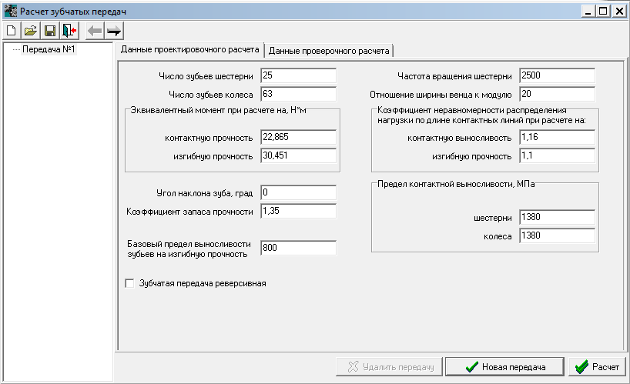
Рис. 7 Данные проектировочного расчёта зубчатой передачи 1

При расчёте имеем:
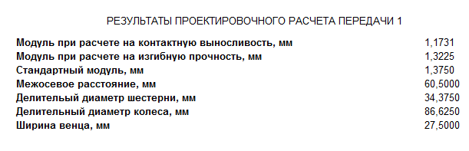
Проверим передачу с помощью проверочного расчёта
Коэффициент, учитывающий распределение нагрузки между зубьями, примем изначально равным K_{Fα} = 1
Коэффициент, учитывающий влияние зубчатой передачи при расчёте на
- контактную прочность δ_{Н} = 0,14
- изгибную прочность δ_{F} = 0,16
Коэффициент, учитывающий влияние разности шагов g₀ = 4,7 для модуля m < 3,55, степень точности 7.
Коэффициент, учитывающий влияние шлифования переходной поверхности зуба
- для шестерни Y_{g} = 0,8
- для колеса Y_{g} = 0,8
Коэффициент запаса прочности при действии МАХ нагрузки S_{fst} = Y_{Z}*S_{Y} = 1*1,75 = 1,75
Допускаемое контактное напряжение при действии максимальной нагрузки
- для шестерни σ_{NPmax} = 44HRC = 2640 Мпа
- для колеса σ_{NPmax} = 44HRC = 2640 Мпа
Базовое значение предельного напряжения при изгибе зубьев максимальной нагрузкой
- для шестерни σ⁰_{fst} = 2800 Мпа
- для колеса σ⁰_{fst} = 2800 Мпа

Максимальный (пиковый) момент на шестерне узнаем из расчёта компьютерным моделированием:
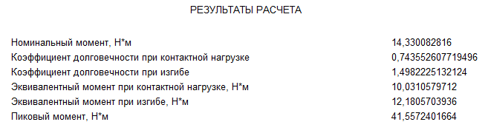

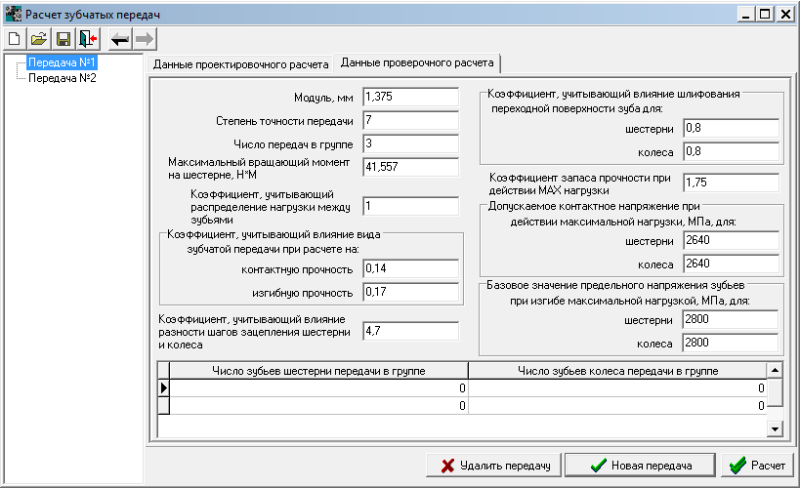
Рис. 8 Данные проверочного расчёта зубчатой передачи 1

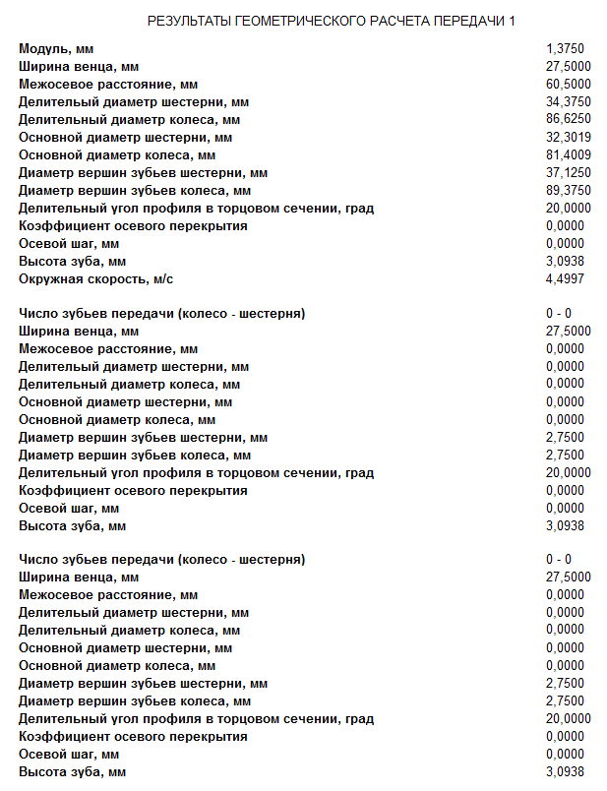
Так как рассчитывалась только передача 25/63 (самой нагруженной), то в большинстве характеристик прочих колёс группы в основном указаны нули; диаметры колёс других передач определяются исходя из заданного модуля и передаточного отношения/числа зубьев (рис. 1, рис. 2).

Примем модуль m = 3,5
Получим параметры колёс группы по формулам
Межосевое расстояние
a_{w} = 0,5m(z₁+z₂)
Делительные диаметры
d_{i} = mz_{i}
Основной диаметр
d_{fi} = d_{i} - 2,5m при отсутствии смещения зубьев
Диаметр вершин зубьев
d_{ai} = d_{i} + 2m
Высота зуба
h = (d_{ai} - d_{fi})/2 = 2,25m
Окружная скорость
V = π*d*n/60000
Таблица 1 Параметры передачи 1-2 вала
Передаточное отношение | 25/63 | 34/54 | 44/44
Модуль, мм | 3,5 | 3,5 | 3,5
Ширина венца, мм | 27,5 | 27,5 | 27,5
Межосевое расстояние, мм | 154
Делительный диаметр шестерни, мм | 87,5 | 119 | 154
Делительный диаметр колеса, мм | 220,5 | 189 | 154
Основной диаметр шестерни, мм | 78,75 | 110,25 | 145,25
Основной диаметр колеса, мм | 211,75 | 180,25 | 145,25
Диаметр вершин зубьев шестерни, мм | 94,5 | 126 | 161
Диаметр вершин зубьев колеса, мм | 227,5 | 196 | 161
Делительный угол профиля в торцевом сечении, град | 20 | 20 | 20
Коэффициент осевого перекрытия | 0 | 0 | 0
Осевой шаг | 0 | 0 | 0
Высота зуба | 7,875 | 7,875 | 7,875
Окружная скорость, м/с | 11,454 | 15,577 | 20,159

2-3 вал
Число зубьев шестерни самой нагруженной передачи Z₁ = 29
Число зубьев колеса Z₂ = 72
Эквивалентный момент при расчёте
- на контактную прочность Т_{к} = 60,949 Н*м
- на изгибную прочность Т_{и} = 74,009 Н*м
Угол наклона зуба β = 0°
Коэффициент запаса прочности S_{H} = 1,35 для колёс с поверхностным упрочнением
Базовый предел выносливости зубьев на изгибную прочность σ⁰_{Flimb} = 800 МПа
Частота вращения шестерни при наибольшей нагрузке n₁ = 1000 об/мин
Отношение ширины венца к модулю ψ_{m} = 20 для высоконагруженной передачи с твёрдостью H > 350 HB
Коэффициент неравномерности распределения нагрузки при расчёте на
- контактную выносливость K_{Нβ} = 1 + (K⁰_{Нβ} - 1)*K_{Нw} = 1 + (1,05-1)*1 = 1,05
- изгибную прочность K_{Fβ} = 0,18 + 0,82*K⁰_{Hβ} = 0,18 + 0,82*1,05 = 1,041
Предел контактной выносливости
- шестерни σ_{Hlimb} = 23HRC = 1380 Мпа
- колеса σ_{Hlimb} = 23HRC = 1380 Мпа

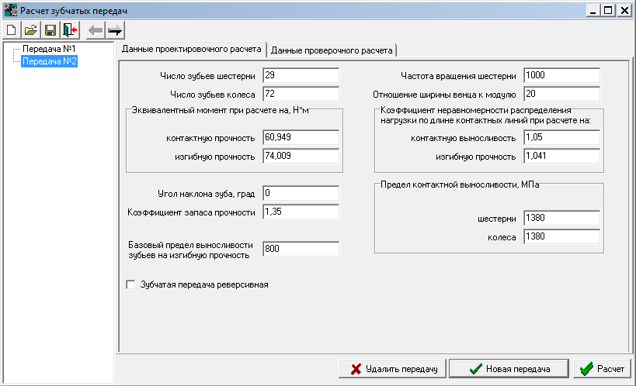
Рис. 9 Данные проектировочного расчёта зубчатой передачи 2
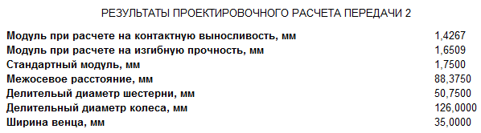
Проверим передачу с помощью проверочного расчёта
Коэффициент, учитывающий распределение нагрузки между зубьями, примем изначально равным K_{Fα} = 1
Коэффициент, учитывающий влияние зубчатой передачи при расчёте на
- контактную прочность δ_{Н} = 0,14
- изгибную прочность δ_{F} = 0,17
Коэффициент, учитывающий влияние разности шагов g₀ = 4,7 для модуля m < 3,55, степень точности 7.
Коэффициент, учитывающий влияние шлифования переходной поверхности зуба
- для шестерни Y_{g} = 0,8
- для колеса Y_{g} = 0,8
Коэффициент запаса прочности при действии МАХ нагрузки S_{fst} = Y_{Z}*S_{Y} = 1*1,75 = 1,75
Допускаемое контактное напряжение при действии максимальной нагрузки
- для шестерни σ_{NPmax} = 44HRC = 2640 Мпа
- для колеса σ_{NPmax} = 44HRC = 2640 Мпа
Базовое значение предельного напряжения при изгибе зубьев максимальной нагрузкой
- для шестерни σ⁰_{fst} = 2800 Мпа
- для колеса σ⁰_{fst} = 2800 Мпа

Максимальный момент на шестерне узнаем из расчёта компьютерным моделированием:
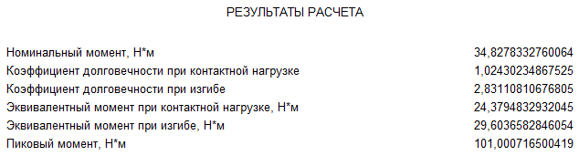
Погрешность момента на шестерне δ = (35,825-34,828)/35,825 * 100% = 2,786%
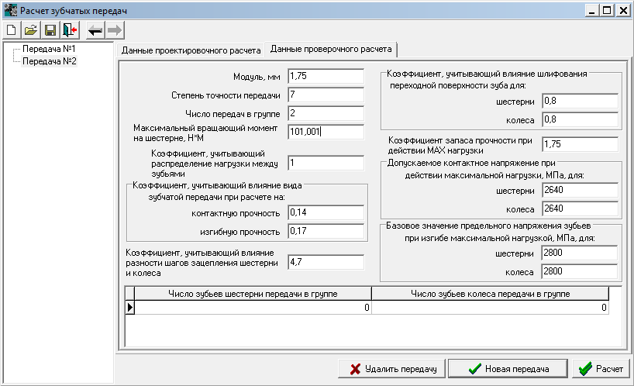
Рис. 10 Данные проверочного расчёта зубчатой передачи 2

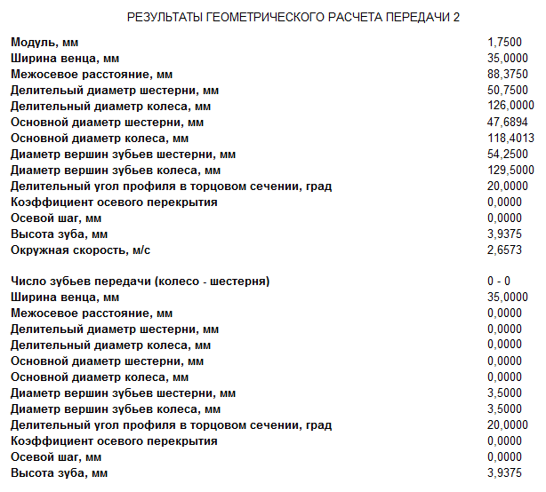
Примем модуль m = 3,5
Получим параметры колёс группы по формулам
Межосевое расстояние
a_{w} = 0,5m(z₁+z₂)
Делительные диаметры
d_{i} = mz_{i}
Основной диаметр
d_{fi} = d_{i} - 2,5m при отсутствии смещения зубьев
Диаметр вершин зубьев
d_{ai} = d_{i} + 2m
Высота зуба
h = (d_{ai} - d_{fi})/2 = 2,25m
Окружная скорость
V = π*d*n/60000
Таблица 2 Параметры передачи 2-3 вала
Передаточное отношение | 29/72 | 62/39
Модуль, мм | 3,5 | 3,5
Ширина венца, мм | 35 | 35
Межосевое расстояние, мм | 176,75
Делительный диаметр шестерни, мм | 101,5 | 217
Делительный диаметр колеса, мм | 252 | 136,5
Основной диаметр шестерни, мм | 92,75 | 208,25
Основной диаметр колеса, мм | 243,25 | 127,75
Диаметр вершин зубьев шестерни, мм | 108,5 | 224
Диаметр вершин зубьев колеса, мм | 259 | 143,5
Делительный угол профиля в торцевом сечении, град | 20 | 20
Коэффициент осевого перекрытия | 0 | 0
Осевой шаг | 0 | 0
Высота зуба | 7,875 | 7,875
Окружная скорость, м/с | 5,315 | 11,362

Учитывая рекомендуемые размеры, составим эскиз привода (указан в конце работы) и рассчитаем действующую на валы нагрузку
5. Расчёт вала
Рассчитаем вал перед шпинделем как наиболее нагруженный
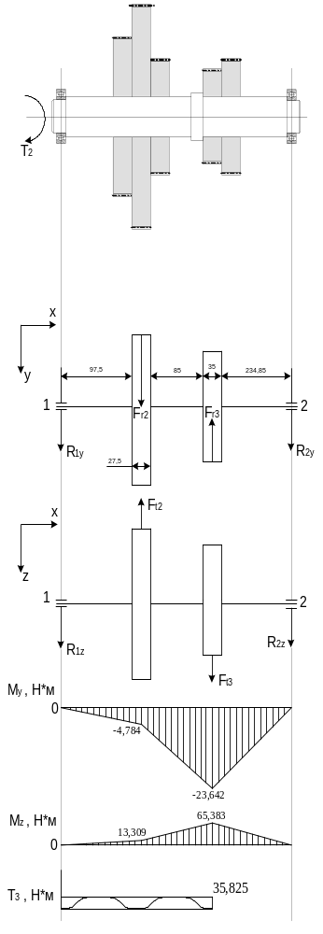
Мин. диаметр вала d₂ = ³√(Т₂/0,2[τ])
= ³√(35825/(0,2*12)) = 24,622 ≈ 25 мм
R_{1y} + R_{2y} = -F_{r2} + F_{r3}
F_{t2} = F_{t1} =2*10³*T₁/d_{шестерни} = 2*10³*14,33/87,5 =
327,543 Н
F_{r2} = F_{t2}*tgα/cosβ = 327,543*tg20/cos0 = 119,216 Н
F_{t3} = 2*10³*T₂/d_{шестерни} =
2000*35,825/101,5 = 705,911 Н
F_{r3} = 705,911*tg20/cos0 = 256,931 Н
R_{1y} + R_{2y} = 137,715 Н
ΣM₁ = 0
-R_{2y}*479,85 + F_{r3}*227,5 - F_{r2}*111,25 = 0
R_{2y} = 94,173 Н
R_{1y} = 43,002 Н
M_{y} + R_{1y}*х = 0 , 0 ≤ x ≤ 111,25
M_{y} = -43,002*x
M_{y}(111,25) = -4783,973 Н*мм = -4,784 Н*м
M_{y} + R_{1y}*х + F_{r2}(х-111,25) = 0 , 111,25 ≤ x ≤ 227,5
M_{y} = 13262,78 - 162,218*x
M_{y}(111,25) = -4,784 Н*м
M_{y}(227,5) = -23,642 Н*м
-M_{y} - R_{2y}*x' = 0, 0 ≤ x' ≤ 252,35
M_{y} = -94,173*x'
M_{y}(252,35) = -23,765 Н*мм
R_{1z} + R_{2z} = F_{t2} - F_{t3}
R_{1z} + R_{2z} = 327,543 - 705,911 = -378,368 H
ΣM₁ = 0
R_{2z}*479,85 + F_{t3}*227,5 - F_{t2}*111,25 = 0
R_{2z} = -258,738 Н
R_{1z} = -119,63 Н
M_{z} + R_{1z}*х = 0 , 0 ≤ x ≤ 111,25
M_{z} = 119,63*x
M_{z}(111,25) = 13,309 Н*м
M_{z} + R_{1z}*х - F_{t2}(х-111,25) = 0 ,
111,25 ≤ x ≤ 227,5
M_{z} = -36439,159 + 447,173*x
M_{z}(111,25) = 13,309 Н*м; M_{z}(227,5) = 65,383 Н*м ; -M_{z} - R_{2z}*x' = 0, 0 ≤ x' ≤ 252,35 ; M_{z} = 258,738*x' ; M_{z}(252,35) = 65,331 Н*м ≈ M_{z}(227,5)
На валу 3 находится шпиндельный узел, поэтому для него будет специальный расчёт, связанный с биением и прогибом
Рассчитаем диаметр вала под подшипник
d₃ = ³√(Т₃/0,2[τ]) = ³√(87070/(0,2*12)) = 33,104 мм
Примем d₃ = 65 мм из конструктивных соображений
Выберем для вала 3 подшипники 7313 и 7316, ГОСТ 333-79.

Рассчитаем запас сопротивления усталости для самого нагруженного вала перед шпинделем - вала 2.
Запас сопротивления вычисляется как
s = s_{σ}*s_{τ}/√(s_{σ}² + s_{τ}²) ≥ 1,5
Запас сопротивления усталости при изгибе
s_{σ} = σ₋₁/(σ_{a}*К_{σ}/ε_{σ} + ψ_{σ}*σ_{m})
Запас сопротивления усталости при кручении
s_{τ} = τ₋₁/(τ _{a}*К_{τ}/ε_{τ} + ψ_{τ}*τ _{m})
Амплитуды составляющих напряжения на наиболее нагруженных участках
σ_{a} = M_{a}/(0,1d³) = √((-23,642)² + 65,383²)/(0,1*0,036³) = 14,902 МПа
τ _{m} = τ _{a} = 0,5M_{z}/(0,2d³) = 0,5*65,383/(0,2*0,035³) = 3,812 МПа
σ_{m} = 0
Примем ψ_{σ} = 0,2, ψ_{τ} = 0,1, ε_{σ} = 0,75, ε_{τ} = 0,75, К_{σ} = 0,99, К_{τ} = 0,91
σ₋₁ = 430 Мпа
τ₋₁ = 240 МПа
s_{σ} = 430/(14,902*0,99/0,75 + 0,2*0) = 21,86
s_{τ} = 240/(3,812*0,91/0,75 + 0,1*5,756) = 46,147
s = 21,86*46,147/√(21,86² + 46,147²) = 19,756 ≥ 1,5

Проверим подшипник качения на валу 2 для наиболее нагруженной опоры 2
Для подшипника 205 ГОСТ 8338-75
C = 11 кН
C₀ = 7 кН
Статическая нагрузка
P₀ = X₀*P_{r1} + Y₀*P_{a}
X₀ = 0,6
Y₀ = 0,5
P_{a} = 0 => P₀ = P_{r2} = R_{2y} = 94,173 Н
P₀ ≤ C₀ => подшипник выбран правильно
Динамическая нагрузка
P = (XVP_{r2} + YP_{a})K_{Б}*K_{т}
Х = 1, V = 1, K_{Б} = 1,8, K_{т} = 1 , где K_{Б} -коэффициент безопасности, равный 1,8 для тяжело нагруженных передач.
P = P_{r2} = 94,173 Н
Долговечность
L = (C/P)³ = (11000/94,173)³ = 1593671 млн. об.
L_{h} = L*10⁶/(60*n) = 1593671*10⁶/(60*1000) = 26561183,33 ч
Требуемая ресурсом привода долговечность
[L] = 16000*10⁶/(60*1000) = 266666,667 ч < L_{h}

Подберём посадку с натягом для вала 3 с колесом Ø252 и примем данную посадку для всех соединений зубчатых колёс с валами.
Среднее контактное давление
p = 2*10³*K*T/(π*d²*l*f)
Примем К = 3
Длина сопряжения l = 35 мм
Для стальных деталей примем коэффициент трения f = 0,14 мм
Диаметр соединения d = 75 мм
Крутящий момент Т = 87,07 Н*м
Давление p = 2*10³*3*87,07/(π*75²*35*0,14) = 6,033 МПа
Деформация деталей δ = 10³*p*d*(C₁/E₁ + C₂/E₂)
C₁ = (1 + (d₁/d)²)/(1 - (d₁/d)²) - μ₁ = (1 + (20/75)²)/(1 - (20/75)²) - 0,3 = 0,853
C₂ = (1 + (d/d₂)²)/(1 - (d/d₂)²) + μ₂ = (1 + (75/259)²)/(1 - (75/259)²) + 0,3 = 1,483
E = 2,1*10⁵ МПа
δ = 10³*3*87,07*(0,853/(2,1*10⁵) + 1,483/(2,1*10⁵)) = 2,906 мкм
Поправка на обмятие неровностей
u = 5,5(Ra₁ + Ra₂) = 5,5*(0,16+0,16) = 1,76 мкм
Минимальный натяг
[N]_{min} ≥ δ + u = 4,666 мкм
Максимальный натяг
[N]_{max} ≤ [δ]_{max} + u = 0,5σ_{τ2}(1 - (d/d₂)²) + u = 0,5*800*(1-75/259) + 1,76 = 285,93 мкм
При данных параметрах выбираем посадку H8/u8.

6. Расчёт шпиндельного узла
Примем фланцевый шпиндель для токарного станка со следующими размерами:
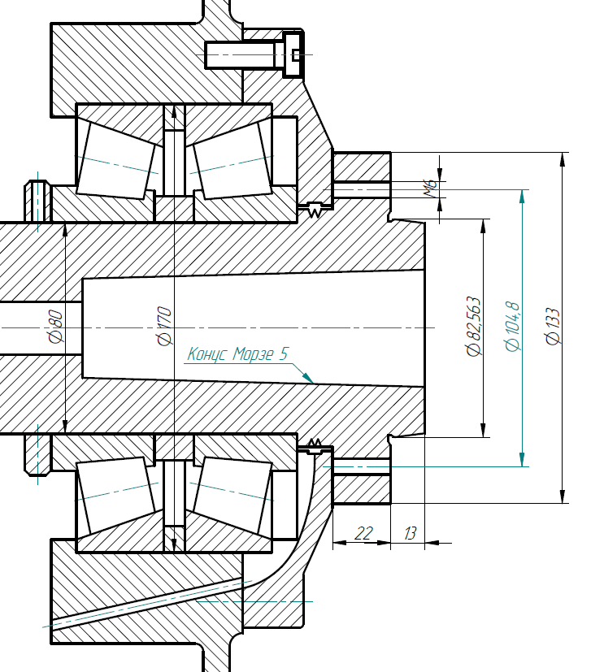
Рис. 11 Шпиндель токарного станка

Так как диаметр под подшипники передней опоры d_{п} = 80 мм, принимаем расстояние между опорами l = d_{п}*6 = 480 мм. Примем номинальный диаметр шпинделя 106,375 мм. Вылет шпинделя a = 95 мм.
Расчёт шпинделя на точность
Рассчитаем осевое и радиальное биение базирующих поверхностей переднего конца
Расчёт производится в двух сечениях: на переднем конце шпинделя и на длине контрольной оправки. Длину оправки примем l_{k} = 200 мм для токарного станка.
Допуск на радиальное биение в сечении переднего конца 10 мкм
Допуск на радиальное биение в контрольном сечении 20 мкм (ГОСТ 18097-93)
Примем радиальное биение подшипников передней опоры 3 мкм для класса точности 2 и диаметра внутреннего кольца < 120 мм и радиальное биение подшипника задней опоры 4 мкм для класса точности 4 и диаметра внутреннего кольца < 80 мм по ГОСТ 520-2011.
Радиальное биение в передней опоре
Δ_{r(lk=0)} = (3/2)(Δ_{п}/√z_{п} + ((a+ l_{k})/l)*(Δ_{п}/√z_{п} + Δ_{з}/√z_{з})) = (3/2)(3/√2 +
+ (95/480)*(3/√2 + 4/1)) = 4,999 мкм < 5 мкм
Радиальное биение на контрольной длине
Δ_{r(lk=300)} = (3/2)(Δ_{п}/√z_{п} + ((a+ l_{k})/l)*(Δ_{п}/√z_{п} + Δ_{з}/√z_{з})) = (3/2)(3/√2 +
(295/480)*(3/√2 + 4/1)) = 8,825 мкм < 10 мкм
Для подшипника класса точности 4 допускаемое осевое биение Δ_{о} = 5 мкм, биение шпинделя [Δ_{о}] = 5 мкм.

Расчёт на жёсткость
Рассчитаем момент инерции вала
J = 0,05*∑L_{i}*D⁴_{i}*(1-(d_{i}/D_{i})⁴)/∑L_{i} = 0,05*[35*40⁴*(1-(22,5/40)⁴) + 23*45⁴*(1-(20/45)⁴) + 27*55⁴*(1-(20/55)⁴) + 31*65⁴*(1-(20/65)⁴) + 327,5*75⁴*(1-(20/75)⁴) + 99,8*80⁴*(1-(20/65)⁴) + 81,2*80⁴*(1-(39,7/80)⁴) + 13,5*90⁴*(1-(42,2/90)⁴) + 22*133⁴*(1-(43,14/133)⁴) + 13*82,563⁴*(1-(44,06/82,563)⁴)]/678 = 1,966*10⁻⁶ м⁴
Момент, передаваемый валу двигателем при наиболее тяжёлой нагрузке
М₃ = 87,07 Н*м
Определим силу точения заготовки диаметром половины от максимально допустимого при наиболее тяжёлой нагрузке
P_{z} = 2М₃/(d_{заг}/2) = 2*87,07/0,1 = 1741,4 Н
Радиальная составляющая силы резания
P_{y} = 0,5P_{z} = 870,7 Н
F_{t4} = F_{t3} = 705,911 Н
F_{r4} = F_{r3} = 256,931 Н
Примем наибольшую длину обрабатываемой заготовки для типичного параметра станка 400 мм. Толщина патрона h_{п} = 85 мм. Тогда координата приложения силы на половине заготовки будет 0,285 м, момент силы резания в данной точке М_{z} = 0,285*1741,4 = 496,299 Н*м.
Рассчитаем прогиб шпинделя в плоскости Z0X
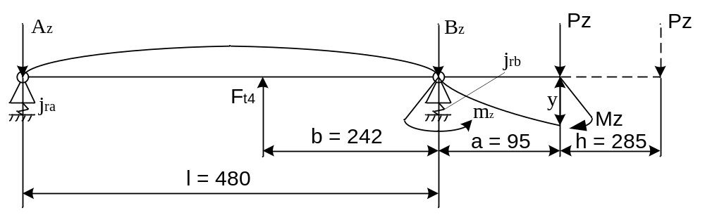
Прогиб стержня описывается следующим уравнением:
δ_{rz} = δ_{Pz} + δ_{Mz} - δ_{Qz} - δ_{mz} + δ_{ABz}
Определим реакцию опор
A_{z} + B_{z} = F_{t4} - P_{z}
A_{z} + B_{z} = -1035,489
ΣM_{A} = 0
-F_{t4}*0,238 + B_{z}*0,480 + P_{z}*0,575 + M_{z} = 0
B_{z} = -2769,994 Н
A_{z} = 1734,505 Н
Реактивный момент m_{z} = P_{z}*k*(a+h) = 1741,4*0,45*0,38 = 297,711 Н*м, где k = 0,45 -коэффициент защемления

Рассчитаем жёсткость опоры B_{z}
Смещения в опоре качения
δ_{tBz} = δ'_{tBz} + δ''_{tBz}
Упругие сближения
δ'_{tBz} = (5,2*10⁻¹¹/d)*B_{z} для роликовых подшипников
δ'_{tBz} = (5,2*10⁻¹¹/0,08)*B_{z} = -18,005*10⁻⁷ м
Контактные деформации
δ''_{tBz} = 4*0,15*10⁻¹¹*B_{z}(1+d/D)/(π*d*B) =
= 4*0,15*10⁻¹¹*(-2769,994)(1+0,08/0,17)/(π*0,08*0,039) = -24,935*10⁻⁷ м
δ_{tBz} = -18,005*10⁻⁷ - 24,935*10⁻⁷ = -42,94*10⁻⁷ м = -4,294 мкм
Жёсткость j_{rBz} = B_{z}/δ_{tBz}
j_{rBz} = 2769,994/(42,94*10⁻⁷) = 6,595*10⁸ Н*м

Рассчитаем жёсткость опоры A_{z}
δ'_{tAz} = (5,2*10⁻¹¹/0,065)*A_{z} = 13,876*10⁻⁷ м
δ''_{tAz} = 4*0,15*10⁻¹¹*A_{z}(1+d/D)/(π*d*B) =
= 4*0,15*10⁻¹¹*1734,505*(1+0,065/0,14)/(π*0,065*0,033) = 22,614*10⁻⁷
δ_{tAz} = 13,876*10⁻⁷ + 22,614*10⁻⁷ = 36,49*10⁻⁷ м = 3,649 мкм
Жёсткость j_{rAz} = A_{z}/δ_{tAz}
j_{rAz} = 1734,505/(36,49*10⁻⁷) = 4,753*10⁸ Н*м

Рассчитаем составляющие уравнения прогиба
δ_{Pz} = P*a²*(l+a)/(3*E*I) = 1741,4*0,095²*0,575/(3*2,1*10¹¹*1,966*10⁻⁶) =
= 7,296 мкм
δ_{Qz} = F_{t}*a*b*(l-b)*(2-b/l)/(6*E*I) =
= 705,911*0,095*0,242*0,238*1,496/(6*2,1*10¹¹*1,966*10⁻⁶) = 2,333 мкм
δ_{Mz} = M*a*(2l+3a)/(6*E*I) = 496,299*0,095*1,245/(6*2,1*10¹¹*1,966*10⁻⁶) =
= 23,696 мкм
δ_{mz} = m*a*l/(3*E*I) = 10,96 мкм
δ_{ABz} = B/j_{rBz} + a*(A/j_{rAz} + B/j_{rBz})/l =
= -2769,994/(6,595*10⁸) + 0,095*(1734,505/(4,753*10⁸) -
2769,994/(6,595*10⁸))/0,48 = -4,309 мкм

δ_{rz} = 7,296 + 23,696 - 2,333 - 10,96 - 4,309 = 13,39 мкм

Рассчитаем прогиб шпинделя в плоскости Y0X
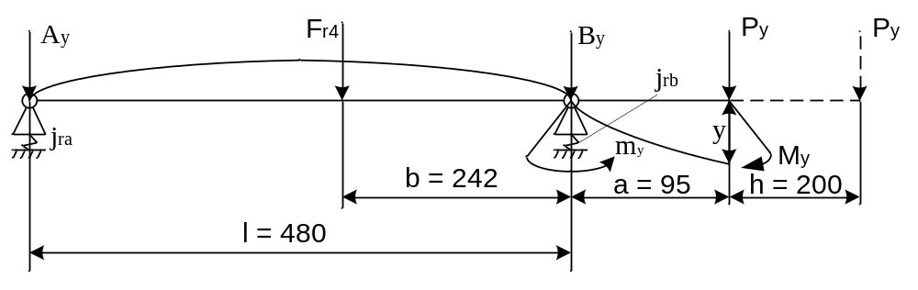
М_{y} = 0,285*870,7 = 248,15 Н*м.

Определение реакций опор
A_{y} + B_{y} = -F_{r4} - P_{y}
A_{y} + B_{y} = -256,931 - 870,7 = -1127,631
ΣM_{A} = 0
F_{r4}*0,238 + B_{y}*0,480 + P_{y}*0,575 + M_{y} = 0
B_{y} = -1687,4 Н
A_{y} = 559,769 Н
Реактивный момент m_{y} = P_{y}*k*(a+h) = 870,7*0,45*0,38 = 148,89 Н*м

Найдём линейное смещение опоры шпиндельного узла B_{y}
δ_{rF} = δ'_{rF} + δ''_{rF}
δ'_{rBy} = (5,2*10⁻¹¹/0,08)*B_{y} = -10,968*10⁻⁷ м
δ''_{rBy} = 4*0,15*10⁻¹¹*B_{y}(1+d/D)/(π*d*B) =
= 4*0,15*10⁻¹¹*(-1687,4)(1+0,08/0,17)/(π*0,08*0,039) = -15,19*10⁻⁷ м
δ_{rBy} = -10,968*10⁻⁷ - 15,19*10⁻⁷ = -26,158*10⁻⁷ м = -2,616 мкм
Жёсткость j_{rBy} = B_{y}/δ_{rBy}
j_{rBy} = 1687,4/(26,158*10⁻⁷) = 6,451*10⁸ Н*м

Найдём линейное смещение опоры шпиндельного узла A_{y}
δ'_{tAy} = (5,2*10⁻¹¹/0,065)*A_{y} = 4,4781*10⁻⁷ м
δ''_{tAy} = 4*0,15*10⁻¹¹*A_{y} (1+d/D)/(π*d*B) =
= 4*0,15*10⁻¹¹*559,769*(1+0,065/0,14)/(π*0,065*0,033) = 7,298*10⁻⁷ м
δ_{tAy} = 4,4781*10⁻⁷ + 7,298*10⁻⁷ = 11,7761*10⁻⁷ м = 1,178 мкм
Жёсткость j_{rAy} = A_{y}/δ_{rAy}
j_{rAy} = 559,769/(11,7761*10⁻⁷) = 4,753*10⁸ Н*м

Рассчитаем составляющие уравнения прогиба
δ_{Py} = P*a²*(l+a)/(3*E*I) = 870,7*0,095²*0,575/(3*2,1*10¹¹*1,966*10⁻⁶) =
= 3,648 мкм
δ_{Qy} = F_{r}*a*b*(l-b)*(2-b/l)/(6*E*I) =
= 256,931*0,095*0,242*0,238*1,496/(6*2,1*10¹¹*1,966*10⁻⁶) = 0,849 мкм
δ_{My} = M*a*(2l+3a)/(6*E*I) = 248,15*0,095*1,245/(6*2,1*10¹¹*1,966*10⁻⁶) =
= 11,848 мкм
δ_{my} = m*a*l/(3*E*I) = 5,482 мкм
δ_{ABy} = B/j_{rBy} + a*(A/j_{rAy} + B/j_{rBy})/l =
= -1687,4/(6,451*10⁸) + 0,095*(559,769/(4,753*10⁸) -
1687,4/(6,451*10⁸))/0,48 = -2,9 мкм

δ_{ry} = 3,648 + 11,848 + 0,849 - 5,482 - 2,9 = 7,963 мкм

Суммарный прогиб
δ_{r} = √(13,39² + 7,963²) = 15,579 мкм

Суммарная жёсткость
j_{r} = P/δ_{r} = √(1741,4² + 870,7²)/(15,579*10⁻⁶) = 1,25*10⁸ Н*м

Осевая жёсткость
P_{x} = 0,4P_{z} = 696,56 Н
Натяг S = 2P_{x} = 1393,2 Н
ω = S/d = 1393,2/0,08 = 1,742*10⁵
Жёсткость j_{o} ≈ 2,5*10⁸ Н*м
Осевое смещение δ_{o} = P_{x}/j_{o} = 2,786 мкм

Определение годности узла
На долю упругих перемещений для станка точности П приходится 20% всех погрешностей технологической системы. Для 9-го квалитета обработки допускаемая погрешность [Δ] = 115*0,2 = 23 мкм
δ_{r} + Δ_{r} = 15,579 + 4,999 = 20,578 мкм < [Δ]
δ_{a} + Δ_{о} = 2,786 + 5 = 7,786 мкм < [Δ]

7. Расчёт системы смазывания
Система смазывания - централизованная, то есть предусматривающая автоматический режим работы, при этом обслуживающая все исполнительные детали и в особо ответственных случаях обладающая собственным приводом.
Наиболее оптимальный способ подачи масла - способом поливания через отверстия в верхней части корпуса.
Рассчитаем технические параметры системы
Необходимый приток масла
Q = 0,6*10⁻³*N_{д}*(1-η)/T_{m} = 0,6*10⁻³*4*(1-0,837)/50 = 7,824*10⁻⁶ м³/с, где Т - разность температур на входе и выходе в °С
Требуемая производительность насоса
Q_{н} = 1,4Q = 10,954*10⁻⁶ м³/с = 0,657 л/мин
Диаметр трубопровода d = 1,13*10³*√(Q_{н}/V)
Примем скорость потока V = 3 м/с
d = 1,13*10³*√(10,954*10⁻⁶/3) = 2,159 мм
Примем d = 4 мм
Выберем насос Г12-31АМ
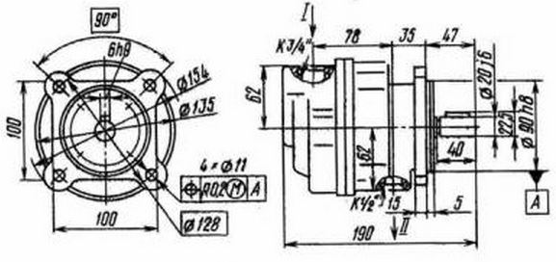
Рис. 13 Габаритные размеры насоса типа Г12-3

8. Расчёт системы управления
Система управления является дистанционной, то есть мы предполагаем наличие дополнительного привода, осуществляющего перемещение блоков зубчатых колёс без вмешательства оператора.
Примем систему, управляющую блоками с помощью гидропривода:
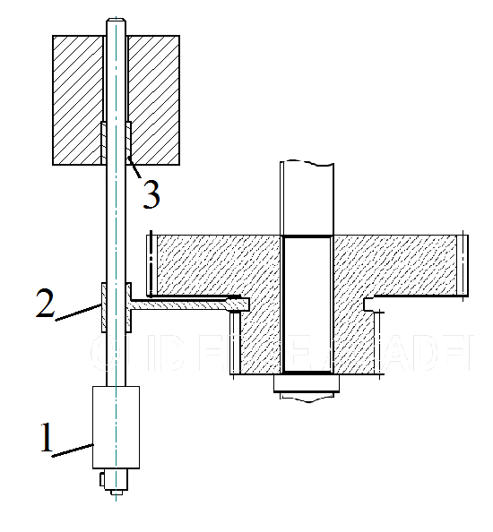
Рис. 12 Схема дистанционного управления с помощью гидроцилиндра (1), вилки (2) и опоры (3).

Рассчитаем основные параметры гидроцилиндра:
Примем нагрузку R = 30 Н
Рабочая площадь S = 67,5 мм² = 67,5*10⁻⁶ м²
Давление P_{H} = R/S = 0,44 МПа
P_{H}*(S_{п}-S_{ш}) = R
P_{H}*(π*D²_{п}/4 - π*d²_{ш}/4) = R
d_{ш} = 0,3D_{п}
0,44*10⁶*(π*D²_{п}/4 - 0,09*π*D²_{п} /4) = 30
D_{п}²*0,44*10⁶*(1 - 0,09)*π/4 = 30
Диаметр поршня D_{п} = 9,767 мм
Примем D_{п} = 45 мм
Диаметр штока d_{ш} = 0,3*45 = 13,5 мм

Вывод
Рассчитан и сконструирован привод с необходимыми параметрами, рассчитана точность привода и связанные с ней технические требования. Так как привод работает под тяжёлой нагрузкой, желательно увеличить жёсткость путём уменьшения размеров внутренних отверстий в валу шпиндельного узла, увеличения диаметра вала и с помощью термообработки.

Список литературы
1. Автоматизированный расчёт станочных приводов: Учебное пособие / Под ред. Ю. С. Чесова; Новосибирск: изд-во НГТУ, 1996 г. - 98 с.
2. Расчет и проектирование деталей машин: Учеб. пособие / А. А. Андросов – Ростов н/Д: Феникс, 2006 г.
3. Иванов, М. Н. Детали машин : Учебник для машиностроительных специальностей вузов / М. Н. Иванов, В. А. Финогенов – 10-е изд., испр. – М.: Высшая школа, 2006. - 408 с.
4. Чёсов, Ю.С. Проектирование металлорежущего оборудования : Учеб. пособие / Ю.С. Чесов, С.В. Птицын. – 2-е изд., перераб. и доп. – Новосибирск: Изд-во НГТУ, 2005 г.
5. Дунаев, П. Ф. , Леликов О. П. Конструирование узлов и деталей машин : Учебное пособие для машиностроительных специальностей вузов – 4-е изд., испр. – М.: Высшая школа, 1985. - 416 с.
6. Атлас шпиндельных узлов металлорежущих станков: Методическое руководство / С. В. Птицын, Г. М. Лазутина; Новосибирский электротехнический институт - Новосибирск, 1985.
7. Ю. С. Чесов Автоматизированный расчёт станочных приводов / Ю. С. Чесов - Новосибирск: НГТУ, 1996. - 98 с.

